様式第７号（第１０条関係）
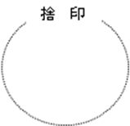

年 月 日

（宛先）松本市長

住所
氏名 実印
電話

松本市狭あい道路拡幅整備事業寄附申出書

私所有の下記の土地について、 年 月 日付けで松本市に道路用地として寄附いたします。

記

市 | 大 字 | 字・丁目 | 地 番 | 地 目 | 地 積(㎡)
松本市

（添付書類） １ 所有者の印鑑証明書
２ 登記承諾書兼登記原因証明情報
３ その他市長が必要と認める書類

